**Project 8 Backend, Amazigh Quiz**

Fase: Technisch Ontwerp



Namen: Christiaan van Haasteren, Sander Bish, Matthijs Harren

Studiejaar: 2020-2021

Werkgroep: LO8E-AMO2.2

Projectleider: M. Boukiour

Inleverdatum: 15 Oktober 2020

Versie: 1.0

# **Inhoudsopgave:**

**Inhoudsopgave:** 2

**Vragenlijst:** 4

- Wat is het doel van de applicatie? 4

- Wilt u nog enige extra schermen toegevoegd hebben en zo ja welke? 4

- Welke referentie links moeten er op de website komen, en moeten er naar een social media platform komen? 4

- Wanneer moet de applicatie af zijn? 4

- Wat is het budget voor de app? 4

- Wat is de doelgroep? 4

- Wat voor huisstijl hebben jullie en hebben jullie een logo? 4

- Wat is de marketingstrategie? 4

- Wat voor bronnen kunnen wij gebruiken voor de content van de app? 5

- In welke spreektaal moet de app gemaakt worden? Zo ja, zijn er nog andere spreektalen die uw in de app verwerkt wilt hebben? 5

Extra informatie die wij hebben gekregen: 5

**Behoefte analyse:** 6

1. De kern van het project: 6

2. Aanleiding: 6

3. Algemene beschrijving van de applicatie: 6

4. Doelen van de applicatie: 6

5. Doelgroepen van de applicatie: 6

6. Vormgeving: 6

7. Informatie in de applicatie: 6

8. Interactie van de applicatie: 7

9. Tot slot 7

**Plan van Aanpak:** 8

Inleiding: 8

Doelstelling: 8

Omschrijving: 8

Project groep 8

Benodigdheden 8

Planning 9

Takenlijst: 9

**Functioneel Ontwerp:** 10

Use Case Diagram: 10

Navigatie Diagram: 10

Lijst van schermen: 11

Schermontwerp (Human Computer Interface): 12

**Technisch Ontwerp:** 13

Klassendiagrammen: 13

ERD: 13

**Ontwikkelomgeving:** 14

Benodigde hardware: 14

Benodigde software: 14

# **Vragenlijst:**

# - Wat is het doel van de applicatie?

Kleine taal onderzoeken ze, het probleem is dat mensen geen toegang hebben tot de taal en dat makkelijk te kunnen leren op een makkelijke manier en goedkope manier. Dus je kan de app downloaden zodat je heel makkelijk de taal kan leren op een laagdrempelige manier de taal leren.

# - Wilt u nog enige extra schermen toegevoegd hebben en zo ja welke?

Vraag was niet gesteld.

# - Welke referentie links moeten er op de website komen, en moeten er naar een social media platform komen?

Je kan oefenen en spelen, bij spelen daar heb je een quiz waar ze kunnen testen   
Ze hebben een over pagina met informatie over de app, twitter en facebook krijgen we nog opgestuurd.

# - Wanneer moet de applicatie af zijn?

28 oktober ontwerp en op 13 januari 2021 moet het eindproduct af zijn.

# - Wat is het budget voor de app?

5000 euro

# - Wat is de doelgroep?

Doelgroep kinderen op de basisschool met basis woorden, gewoon alle kinderen die geïnteresseerd zijn en de interface taal is Nederlands.

# - Wat voor huisstijl hebben jullie en hebben jullie een logo?

Logo krijgen we nog, kleuren blauw groen en geel van de vlag, speelse variant en zelf kijken hoe we dat toepassen, geen specifieke stijl, maar wel speels voor kinderen (grote knoppen enzo)

# - Wat is de marketingstrategie?

Nog niet over nagedacht, gaat de klant nog naar kijken

# - Wat voor bronnen kunnen wij gebruiken voor de content van de app?

Die data krijgen we van de klant zoals teksten afbeeldingen en geluiden

# - In welke spreektaal moet de app gemaakt worden? Zo ja, zijn er nog andere spreektalen die uw in de app verwerkt wilt hebben?

Niet formeel gezien het speels is voor kinderen, de app zelf moet nu in het Nederlands gemaakt worden met de mogelijkheid om later extra talen toe te voegen

# Extra informatie die wij hebben gekregen:

De voortgang wordt niet opgeslagen, maar slaat wel op de score. Gewoon op het apparaat opslaan

Ze willen het op mobile en tablet werkend hebben.

Na het 3 keer fout te hebben laat hij het goede woord zien.

Score laten we zien door sterretjes

# **Behoefte analyse:**

## 1. De kern van het project:

We moeten een app maken die de taal amazign beter bekend maakt. De app bevat meerdere opties voor hoe je de taal kan leren zoals een quiz functie die je kunt spelen. Dit kun je spelen op je telefoon en je moet plaatjes met de goede vertalingen combineren.

## 2. Aanleiding:

De aanleiding voor het project is dat de taal amazign niet bekend genoeg is. Dhr. Hannibal wilt dat dit niet meer zo is, en wilt dus een quiz app hebben die de taal goed beschrijft en bekender maakt. Dit zou er voor zorgen dat meerdere mensen de taal kunnen leren en dan ook de taal kunnen verspreiden. De doelgroep wilt die hebben op grotendeels kleine kinderen.

## 3. Algemene beschrijving van de applicatie:

De app heeft een paar schermen die uiteindelijk de hele functionaliteit van de app zijn.

* **Oefenen**

Het idee is hier dat je gewoon de woordjes kan leren, je hebt meerdere categorieen waar je uit kan kiezen, en dan krijg je per categorie de woorden te zien die je dan kan leren

* **Spelen**

Hier kunnen mensen hun kennis testen door middel van een quiz, je krijgt 3 kansen per vraag en daarna laat hij het antwoord zien. Zodra de speler klaar is met de toets krijgt hij zijn score terug die we laten zien door een x aantal sterretjes.

* **Over**

Dit is gewoon een algemene informatie pagina over wie dit heeft gemaakt en wat linkjes naar de sociale media van de klant.

## 4. Doelen van de applicatie:

Het doel van de app is dat de minder bekende talen bekender worden door middel van een quiz spel die je de taal leert door de vragen goed te beantwoorden.

## 5. Doelgroepen van de applicatie:

De doelgroep is kinderen op de basisschool en we moeten dus ook makkelijke woorden gebruiken, de interface taal is dus ook gewoon nederlands, maar mogelijk wil de klant later in de toekomst ook andere talen toevoegen om de app nog beter bereikbaar te maken voor mensen.

## 6. Vormgeving:

Logo krijgen we nog van de klant, verder moet de app te kleuren van de vlag gebruiken. De kleuren zijn blauw, groen en geel.

## 7. Informatie in de applicatie:

Dit krijgen wij later nog van de klant om in de app te zetten. De lijst met woorden en vertaling die we gaan krijgen van Dhr. Hannibal.

## 8. Interactie van de applicatie:

De gebruiker kan woorden leren door de oefen mode, de gebruiker moet ook zichzelf kunnen toetsen door middel van de spelen mode. Dit is eigenlijk een quiz waarbij aan het eind de gebruiker een score terugkrijgt in de vorm van sterretjes, die score wordt vervolgens opgeslagen op het apparaat zelf. De gebruiker heeft dus geen account of iets nodig voor deze app.

## 9. Tot slot

De deadline voor het ontwerpen is **28 oktober** en de deadline voor het eindproduct is **13 januari 2021**. Het budget is 5000 euro. Er is nog geen marketingstrategie, komt nog op een later moment. De app moet werken op telefoon en tablet en app is niet formeel omdat die op kinderen gericht is van de basisscholen.

# **Plan van Aanpak:**

## Inleiding:

In dit document staan de namen van de groepsleden, de behoefteanalyse. Hierin staat het interview die er met de klant gehouden is met de antwoorden daarbij. Het plan van aanpak met toelichting, het functionele ontwerp, het technische ontwerp en de ontwikkelomgeving.

Doelstelling:  
  
Het doel van dit project is om een mobiele app te maken voor de Amazigh taal. Deze maken we in opdracht van Dhr. Hannibal, de reden dat hij de app wilt hebben is om te taal te verspreiden aangezien die op het moment nog schaars bekend is.

Omschrijving:  
  
De applicatie bevat een quiz spel die je kunt spelen. Je hebt een oefen scherm waarin je kunt oefenen met de quiz zodat je niet je score omlaag ermee haalt. Dit scherm is bedoeld om de taal beter te leren kennen en om het spel te leren kennen. Er is ook een spelen scherm, hier kun je het spel echt spelen. Je score wordt bijgehouden en er is ook een highscore zodat je kunt zien hoe ver je bent gekomen. Je kiest uit een categorie en daaruit gaat het spel op verder. Er komen plaatjes op je scherm te staan met daaronder de naam in Amazigh of in het Nederlands, hier moet je dan de goede vertaling bij zetten, na 3 foute pogingen beëindigd het spel. En als laatste is er ook een Over scherm. Hier staat de social media op van de klant en enige links naar de Amazigh taal.

## Project groep

|  |  |  |
| --- | --- | --- |
| **Naam** | **Email** | **Functie** |
| M. Boukiour | mboukiour@mborijnland.nl | Projectleider |
| Sander Bish | [1043316@mborijnland.nl](mailto:1043316@mborijnland.nl) | Developer |
| Christiaan van Haasteren | [1043218@mborijnland.nl](mailto:1043218@mborijnland.nl) | Developer |
| Matthijs Harren | [1034904@mborijnland.nl](mailto:1034904@mborijnland.nl) | Developer |

## Benodigdheden

|  |  |
| --- | --- |
| **Software / hardware** | **Reden** |
| Een krachtige Windows 10 machine | We hebben een krachtige Windows 10 machine nodig die ook virtualisatie ondersteunt zodat we snel de app kunnen compilen en vervolgens ook snel kunnen testen via de Android emulator. |
| Android studio | Wij gaan Android studio gebruiken om de app echt te kunnen realiseren. |
| Microsoft Teams | We hebben Teams nodig om met de klant te kunnen communiceren als er nog een vraag is. |

## Planning

|  |  |  |  |
| --- | --- | --- | --- |
| **Taak** | **Begindatum** | **Einddatum** | **Duur** |
| Behoefte analyse | 10 september 2020 | 10 september 2020 | 2 uur |
| Plan van aanpak | 24 september 2020 | 24 september 2020 | 1 uur |
| Functioneel ontwerp | 24 september 2020 | 1 oktober 2020 | 1 week |
| Technisch ontwerp | 1 oktober 2020 | 15 oktober 2020 | 2 weken |
| Ontwikkel omgeving | 15 oktober 2020 | 28 oktober 2020 | 2 weken |
| App realiseren | 28 oktober 2020 | 10 januari 2021 | 2 maanden |
| Project opleveren | 10 januari 2021 | 13 januari 2021 | 3 dagen |

## Takenlijst:

|  |  |  |  |  |
| --- | --- | --- | --- | --- |
| Sub-taak | Begindatum | Einddatum | Duur | Betrokkenen |
| Schrijven Plan van Aanpak | 15/10/2020 | 15/10/2020 | 1 uur | Christiaan van Haasteren  Sander Bish  Matthijs Harren |
| Use Case Diagram en beschrijvingen Maken | 15/10/2020 | 15/10/2020 | 1 uur | Christiaan van Haasteren  Sander Bish  Matthijs Harren |
| Navigatie Diagram Maken | 15/10/2020 | 15/10/2020 | 1 uur | Christiaan van Haasteren  Sander Bish  Matthijs Harren |
| Lijst van Pagina’s Noteren | 15/10/2020 | 15/10/2020 | 1 uur | Christiaan van Haasteren  Sander Bish  Matthijs Harren |
| Schermontwerp maken van de schermen op de app | 15/10/2020 | 15/10/2020 | 1 uur | Christiaan van Haasteren  Sander Bish  Matthijs Harren |
| Klassendiagrammen Maken | 15/10/2020 | 15/10/2020 | 1 uur | Christiaan van Haasteren  Sander Bish  Matthijs Harren |
| ERD ontwerpen maken voor de database | 15/10/2020 | 15/10/2020 | 1 uur | Christiaan van Haasteren  Sander Bish  Matthijs Harren |
| Ontwikkelomgeving schrijven | 15/10/2020 | 15/10/2020 | 1 uur | Christiaan van Haasteren  Sander Bish  Matthijs Harren |

# **Functioneel Ontwerp:**

## Use Case Diagram:

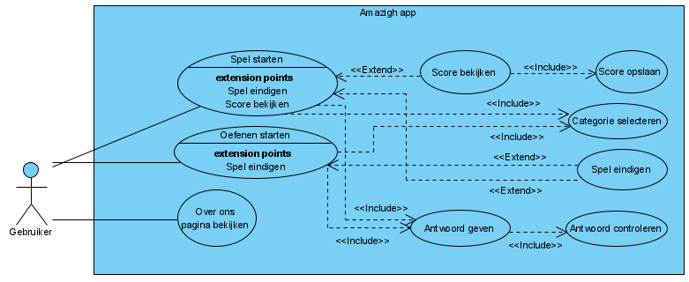

|  |  |
| --- | --- |
| Use-Case | Categorie selecteren |
| Actor(en) | Gebruiker |
| Preconditie | De gebruiker heeft de app geopend en heeft spelen of oefenen gekozen |
| Beschrijving | 1. De gebruiker heeft spelen of oefenen gekozen 2. De gebruiker kiest een categorie die hij wil oefenen |
| Uitzonderingen | De persoon heeft de app niet geopend |
| Postconditie | De gebruiker heeft nu een categorie geselecteerd en kan nu de quiz doen of de woorden oefenen |

## Navigatie Diagram:

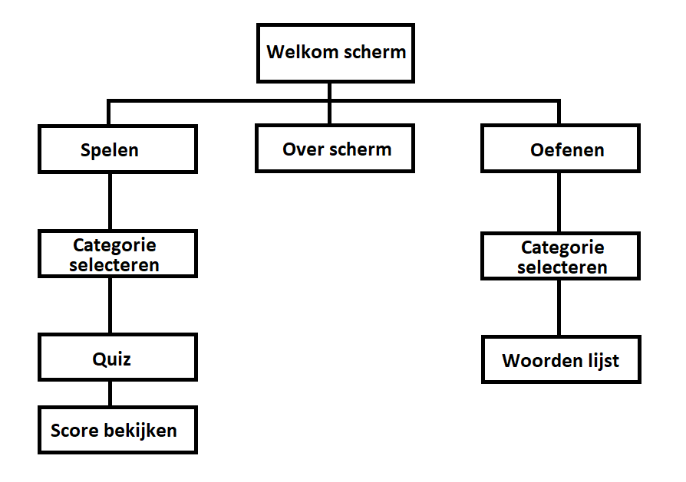

## Lijst van schermen:

|  |  |  |  |
| --- | --- | --- | --- |
| Naam Pagina | Formulier | Functie | Afwijkend ontwerp |
| Home | Nee | Eerste scherm die opent als de app klaar is met laden | Nee |
| Oefenen | Ja, de speler kan de vertaling in typen | Hier kun je de woorden leren van de taal, je kunt kiezen uit de categorieën en daar krijg je dan vragen over die niet meetellen voor je score. | Ja |
| Spelen | Ja, de speler kan de vertaling in typen | Hier kun je je kennis testen door de quiz te doen. Per quiz krijg je 3 kansen om het goed in te voeren, heb je het dan fout dan eindigt de quiz poging. Je krijgt dan je score en high score te zien. | Ja |
| Over Ons | Nee | Hier komt informatie te staan over de developers en de links naar de social media van de klant. | Nee |
| Scorescreen | Nee | Dient als een eindscherm die je ziet nadat de user klaar is met de quiz. Hier staat je highscore en je huidige score op. | Nee |
| Categorie selecteren | Nee | Hier kom je te recht als je op spelen of op oefenen hebt gedrukt, je ziet hier alle categorieen die er zijn om te kunnen leren of om te toetsen | Nee |

## Schermontwerp (Human Computer Interface):

*Welkom -* [*https://wireframe.cc/zrAw4D*](https://wireframe.cc/zrAw4D)

*Categorie selecteren -* [*https://wireframe.cc/QPKJTd*](https://wireframe.cc/QPKJTd)

*Quiz -* [*https://wireframe.cc/drzoXa*](https://wireframe.cc/drzoXa)

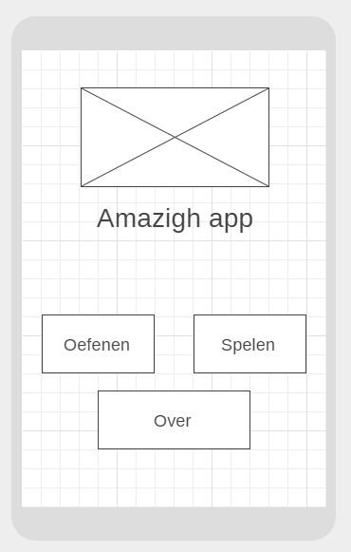 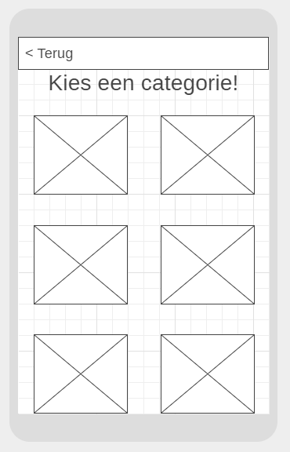 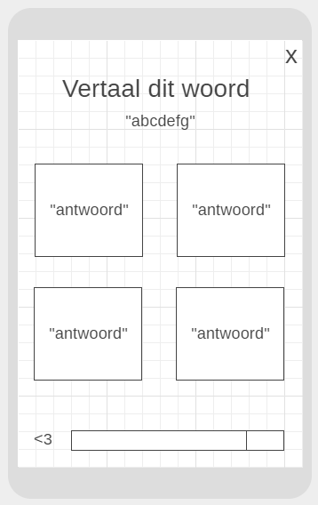

*Woorden lijst -* [*https://wireframe.cc/ExuzV0*](https://wireframe.cc/ExuzV0)

*Score bekijken -* [*https://wireframe.cc/AiIixe*](https://wireframe.cc/AiIixe)

*Over -* [*https://wireframe.cc/tL8f4U*](https://wireframe.cc/tL8f4U)

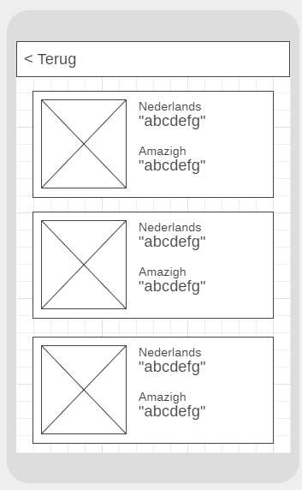 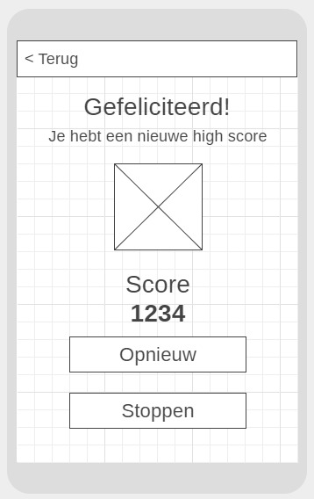 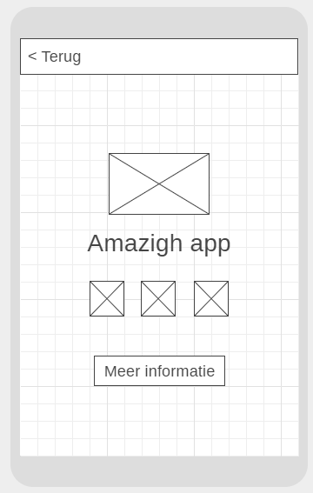

# **Technisch Ontwerp:**

## Klassendiagrammen:

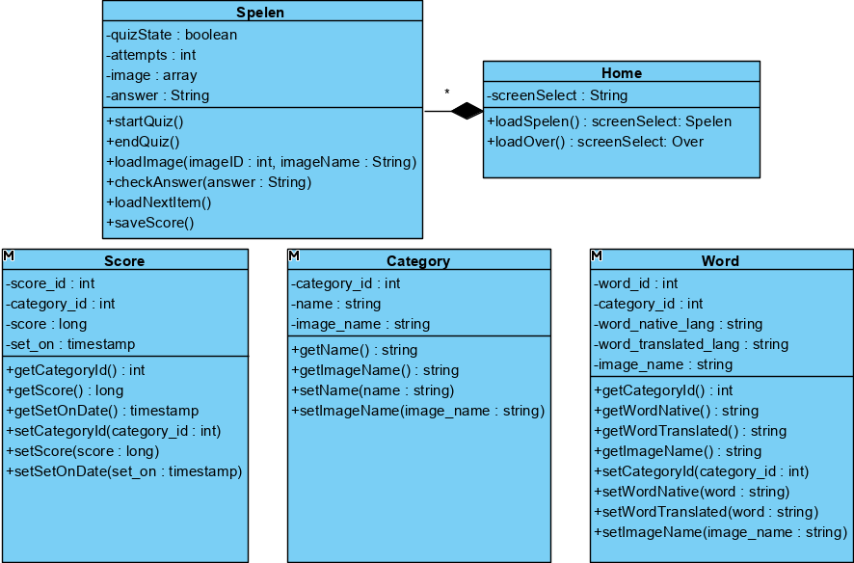

## ERD:

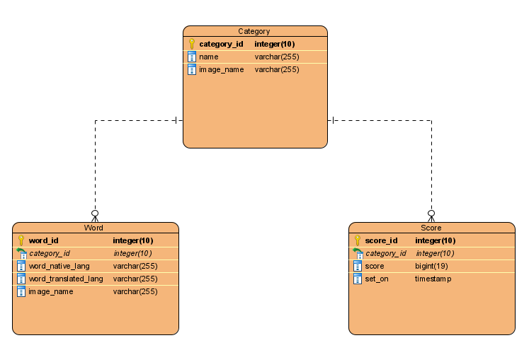

# **Ontwikkelomgeving:**

## Benodigde hardware:

|  |  |
| --- | --- |
| **Apparaat** | **Vereisen** |
| Computer | CPU: Intel i5 9300H @ 2.1Ghz GPU: GTX 1650 4GB  RAM: 16GB RAM 2666Mhz  Opslag: 1TB SSD m.2 |
| Display | 2x 1080P IPS displays |
| Toetsenbord | Corsair K70 RGB MK.2 |
| Muis | Logitech G502 |
| Koptelefoon | Logitech G633 |

## Benodigde software:

|  |  |  |  |
| --- | --- | --- | --- |
| **Software** | **Versie** | **Installatie** | **Opmerkingen** |
| Windows 10 | 2004 | 64-bit | Dit is het besturingssysteem die wij gaan gebruiken |
| Chrome | 85.0.4183.121 | Officiële build (64-bit) | Het mag ook een nieuwere versie zijn, Chrome werkt best vaak bij en je merkt er meestal niks van. |
| Android studio | 4.1 | 64-bit versie voor Windows | Met deze software gaan we de app realiseren. Door de krachtige PC die we hebben, kunnen we de ingebouwde Android emulator gebruiken om zo snel de app te kunnen testen. |
| Sourcetree | 3.3.9 | Standaard Windows versie | Dit is de tool die we gaan gebruiken om dingen in het versiebeheer aan te kunnen passen. |
| Microsoft Teams | 1.3.00.24755 | Normale Windows versie | Met dit programma kunnen we altijd nog contact op nemen met de klant als er een vraag bij ons of bij hem is, ook kan de klant op die manier de content leveren voor de app. |
| Spotify | 1.1.44.538 | Windows versie | Om beter te kunnen werken gebruiken wij muziek, Spotify is een populaire muziek streaming service. |
| Android Emulator | 30.0.26 | Via android studio | Nodig voor het testen van de applicatie, een telefoon met android 8 of hoger kan ook gebruikt worden hiervoor |
| Java Development kit | 15 | Via the site van oracle en dan de javase sectie | Nodig voor het developen in de taal java |